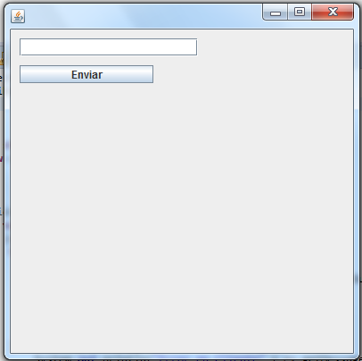

package jframes;

import java.awt.event.ActionEvent;
import java.awt.event.ActionListener;
import java.io.DataOutputStream;
import java.net.Socket;

import javax.swing.JButton;

import javax.swing.JTextField;

import javax.swing.JFrame;

public class cliente extends JFrame implements ActionListener{

JTextField txtmensaje;
JButton btnEnviar;
//private Object system;

public cliente() {
txtmensaje=new JTextField();
txtmensaje.setBounds(10,10,200,20);//ubica el texto dentro del formulario y pasar coordenadas
add(txtmensaje);//agrega el mensaje al formulario

btnEnviar=new JButton();//instancia del boton
btnEnviar.setText("Enviar");

btnEnviar.setBounds(10,40,150,20);
btnEnviar.addActionListener(this);
add(btnEnviar);

//propiedades del formulario
setLayout(null);
setSize(400,400);
setVisible(true);

}

public static void main(String[] args) {
new cliente();

}

@Override
public void actionPerformed(ActionEvent e) {
if (e.getSource() == btnEnviar){
try {
Socket cli=new Socket("localhost",8080);
DataOutputStream flujo=new DataOutputStream(cli.getOutputStream());

flujo.writeUTF(txtmensaje.getText());
cli.close();

}catch(Exception ex){
System.out.println("Error en Cliente" + ex.getMessage());

}

}
}

}

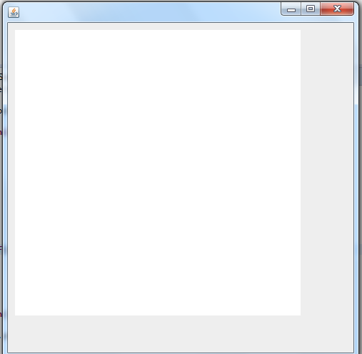

package jframes;

import java.io.DataInputStream;
import java.io.IOException;
import java.net.ServerSocket;
import java.net.Socket;

import javax.swing.JFrame;
import javax.swing.JTextArea;

public class Servidor extends JFrame implements Runnable {
JTextArea txtmensajes;

public Servidor() {
txtmensajes=new JTextArea();
txtmensajes.setBounds(10,10,400,400);
add(txtmensajes);

setLayout(null);
setSize(500,500);
setVisible(true);

Thread hilo=new Thread(this);
hilo.start();

}

public static void main(String[] args) {
new Servidor();
}

@Override
public void run() {
try {

ServerSocket servidor=new ServerSocket(8080);

Socket cli;

while(true){
cli=servidor.accept();

DataInputStream flujo=new DataInputStream(cli.getInputStream());

String msg=flujo.readUTF();

txtmensajes.append("\n" + msg);

cli.close();

if(msg.equalsIgnoreCase("CERRAR CHAT")){
servidor.close();
break;
}
}

} catch(IOException e){

e.printStackTrace();
}

}

}

